Información sobre el servicio
- Provee información sobre la prestación de servicios (B2B) y servicios profesionales designados en virtud al cambio en los renglones de servicios tributables a raíz del cambio en la tasa del Impuesto Sobre Venta y Uso Estatal (IVU) por motivo de la ley 72-2015 del 29 mayo de 2015.Esta ley enmendó el Código de Rentas Internas de Puerto Rico de 2011 para, entre otros fines, establecer un IVU Estatal a una tasa de 4% sobre los servicios rendidos a comerciantes y los servicios profesionales designados. Adicionalmente, dicha ley enmendó la Sección 4070.01 del Código para excluir del cambio del IVU Estatal, ciertos contratos otorgados y subastas adjudicadas antes del 1 de julio de 2015.
Clasificación del contribuyente
- Individuo
- Comerciantes
- Corporaciones
- Especialistas
Procedimientos y documentos referentes al servicio
- La Sección 4070.01(c) del Código tiene como propósito evitar que los servicios prestados bajo un contrato calificado aumenten de precio por la imposición del IVU a una tasa aplicable de 4% luego del 30 de septiembre de 2015, en el caso de los servicios entre comerciantes o servicios profesionales designados, que no se consideren como servicios tributables bajo el Subtítulo D del Código.
- Un comerciante proveedor de dichos servicios y la persona que recibe el servicio que sean parte de un contrato calificado y que hayan obtenido la autorización escrita del Secretario, de conformidad con la Parte C de esta Carta Circular, tendrán el beneficio de que los servicios provistos o recibidos como parte del contrato calificado estarán exentos del pago de IVU. Esta exclusión estará vigente durante un periodo de doce (12) meses comenzados luego del 30 de septiembre de 2015 o hasta la fecha en la cual termine el contrato, lo que ocurra primero.

- Servicios Tributables al cuatro por ciento (4%) Estatal:
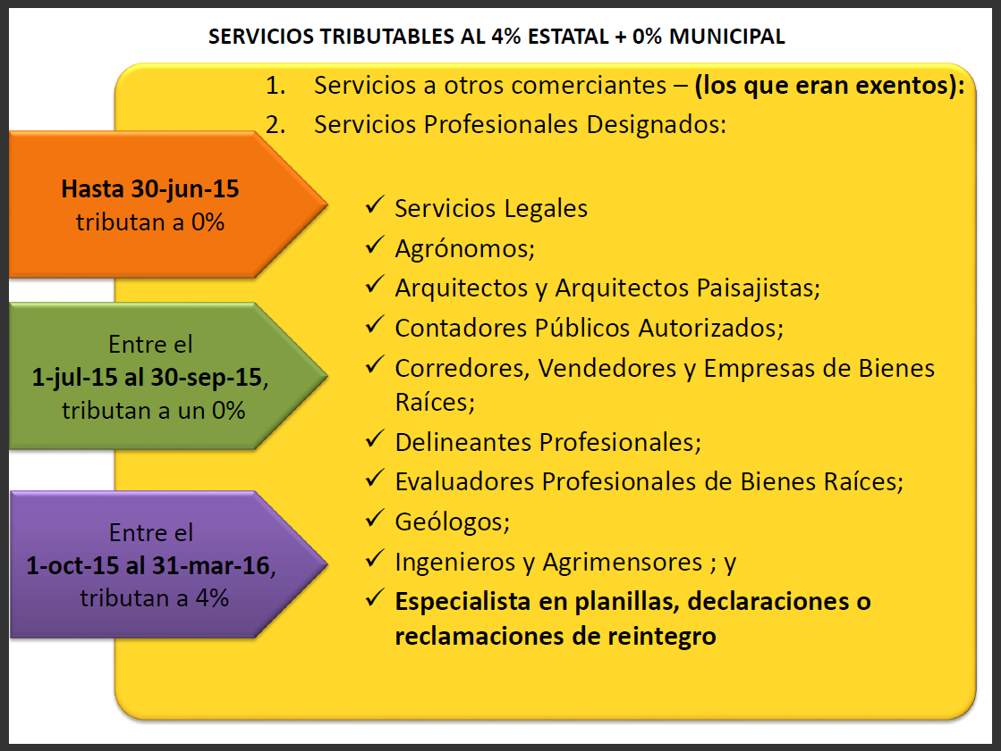
- Definición Contrato Calificado:
  - Contrato otorgado antes del 1 de julio de 2015
  - Honorarios fueron pagados en o antes del 30 de junio de 2015
  - Servicio se proveerá luego del 30 de septiembre de 2015
  - Servicio sujeto al 4% a partir del 1 de octubre de 2015
Situación | ¿Contrato Calificado? | Observación
- Se pagan servicios totales en o antes de junio 30 2015 | Si | Exento desde 1 de octubre de 2015 hasta el 15 de junio de 2016.
- Se pagan servicios hasta el 30 de septiembre de 2015 | No | Tributable a partir del 1 de octubre de 2015 si el proveedor de servicio es agente retenedor.
- Se pagan servicios totales el 2 de julio de 2015 | No | Tributable a partir del 1 de octubre de 2015 si el proveedor de servicio es agente retenedor.

- Comerciantes con contratos cubiertos bajo esta sección deberán obtener una autorización escrita por parte del Secretario de Hacienda para tales fines.
- Procedimiento para solicitar certificación:
  - Ambos comerciantes deben presentar en el Negociado de Impuesto al Consumo (NIC) lo siguiente en o antes del 30 de septiembre de 2015:
    - Modelo SC 2921 “Solicitud de Certificación de Contrato Calificado sujeto al Impuesto sobre Ventas y Uso” El mismo debe estar juramentado ante notario público tanto por el proveedor de servicio como por la persona que recibe dicho servicio- hasta el 30 de septiembre de 2015.
    - Copia fiel y exacta del contrato debidamente firmado por ambas partes, junto con todos sus anejos y enmiendas.
    - Modelo SC 2745 “Poder y Declaración de Representación” debidamente firmados por el comprador, el vendedor o ambos, individualmente, y por los representantes, en el caso de que los documentos sean sometidos por uno o varios representantes autorizados.
    - Cualquier otra información adicional que el Secretario solicite mediante carta al comprador o al vendedor, luego de radicada la Solicitud.
- Notas:
  - Tanto el comerciante proveedor del servicio como la persona que recibe dicho servicio deberán conservar para sus récords copia de la Solicitud con todos sus anejos y la certificación obtenida por parte del Departamento.
  - Adicionalmente tanto el comerciante proveedor del servicio como la persona que recibe el servicio deberán mantener en sus records evidencia de los servicios facturados bajo el contrato calificado hasta que las cantidades pendientes de satisfacer al 30 de junio de 2015, según indicadas en la solicitud, se agoten.
    - Para estos propósitos se utilizara el Formulario Modelo SC 2975 “Detalle de Compras Bajo el Contrato Calificado”
  - La persona que recibe el servicio deberá firmar una declaración al proveedor del servicio para constar que el servicio a ser recibido esta cubierto por un contrato calificado. La misma debe leer:
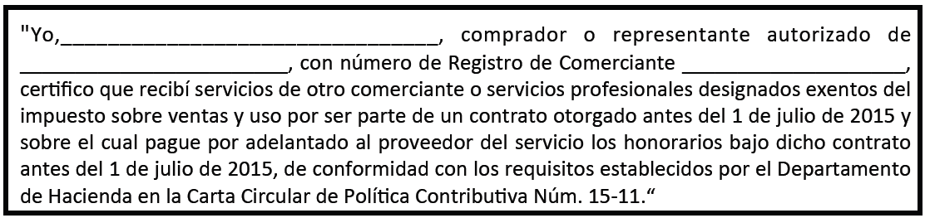
    - Dicha declaración podrá ser incluida en el texto impreso de la factura mediante la utilización de un sello de goma o cualquier otro método de impresión permanente.

Alternativas para entrega de solicitud
Correo:  Departamento de Hacienda  Contrato Calificado  PO Box 9024140  San Juan, PR 00902-4140 | Personal:  Negociado de Impuesto al Consumo  Edificio Mercantil Plaza, Ave. Ponce de León,  Parada 27 ½, Hato Rey

Códigos, leyes o reglamentos aplicables
- Carta Circular de Política Contributiva Núm. 15-11: Exclusión de los contratos y subastas preexistentes del cambio del Impuesto sobre Ventas y Uso a partir del 1 de julio de 2015 a partidas tributables.
- Código de Rentas Internas para un Nuevo Puerto Rico
- Sección 4070.01 (d)
Sellos de Rentas Internas y métodos de pago
- No aplica.
Ubicación y horarios de servicio
- Lugar: Sistema de Servicio y Atención al Contribuyente “Hacienda Responde”

- Horario: Lunes a Viernes
8:00 am-4:30 pm

- Teléfono: (787) 620-2323
(787) 721-2020
(787) 722-0216

- Fax: (787) 522-5055 / 5056
Enlaces relacionados
- Modelo SC 2745 Poder y Declaración de Representación
- Modelo SC 2975 Detalle de Compras Bajo el Contrato Cualificado
- Modelo SC 2921 Solicitud de Certificación de Contrato Calificado sujeto al Impuesto sobre Ventas y Uso
- Portal del Departamento de Hacienda
Preguntas frecuentes
- ¿Cómo comerciante puedo utilizar la Certificación para prestar servicios a todos mis clientes? No, la Certificación será aplicable únicamente para la prestación de servicios objeto del contrato calificado entre el comerciante proveedor del servicio y la persona que recibe el servicio.
- ¿Existe alguna penalidad por no conservar los documentos de la Certificación? De la persona no cumplir con su obligación de conservar los documentos pertinentes el contrato será considerado retroactivamente como no calificado y el comerciante proveedor del servicio o la persona que recibe el servicio, según sea el caso, será responsable del IVU Estatal dejado de cobrar, remitir o pagar, en conjunto con las penalidades, intereses y recargos pertinentes.
- ¿De qué manera se me notifica sobre la determinación? Luego de evaluar la solicitud el Departamento procederá a notificar al comerciante proveedor del servicio y a la persona que recibe el servicio, mediante correo certificado con acuse de recibo la determación de la misma.
- ¿Qué puedo hacer si no estoy conforme con la determinación? Cualquier persona que no esté conforme con la determinación del Secretario podrá presentar una querella, dentro del plazo de treinta (30) días, contados a partir de la fecha de envío de la notificación de la determinación del Secretario. Dicha querella debe ser radicada en la Secretaría Auxiliar de Procedimientos Adjudicativos del Departamento, de conformidad con el “Reglamento Para Establecer un Procedimiento Uniforme de Adjudicación para los Asuntos Bajo la Jurisdicción del Departamento de Hacienda que Deba ser Objeto de Adjudicación Formal de 13 de julio de 2007”, aprobado por el Departamento en virtud de la Ley Núm. 170 de 12 de agosto de 1988, según enmendada, conocida como “Ley de Procedimiento Administrativo Uniforme”. Si el comerciante no radica la querella dentro del plazo de treinta (30) días dispuesto en el párrafo anterior, el Secretario emitirá una notificación de deficiencia al comerciante proveedor del servicio, de acuerdo al Subtitulo F del Código, por la porción equivalente al IVU Estatal dejado de remitir por haber considerado el contrato como uno calificado.

